PATVIRTINTA
Kauno miesto savivaldybės mero
2025 m. rugsėjo 5 d.
potvarkiu Nr. M-1119

AUKŠTESNIOJO LYGIO PAVOJINGOJO OBJEKTO

UAB „KAUNAS TERMINAL.LT“ NAFTOS PRODUKTŲ SAUGYKLOS

IŠORĖS AVARINIS PLANAS

I SKYRIUS

BENDROSIOS NUOSTATOS

1. Aukštesniojo lygio pavojingojo objekto UAB „Kaunas Terminal.LT“ naftos produktų saugyklos išorės avarinis planas parengtas, vadovaujantis Didelių pramoninių avarijų prevencijos, likvidavimo ir tyrimo tvarkos aprašu, patvirtintu Lietuvos Respublikos Vyriausybės 2004 m. rugpjūčio 17 d. nutarimu Nr. 966 „Dėl Didelių pramoninių avarijų prevencijos, likvidavimo ir tyrimo tvarkos aprašo, Pavojinguosiuose objektuose esančių medžiagų, mišinių ir preparatų, priskiriamų pavojingosioms medžiagoms, sąrašo ir šių medžiagų, mišinių ar preparatų priskyrimo pavojingosioms medžiagoms kriterijų tvarkos aprašo patvirtinimo“ ir pavojingojo objekto UAB „Kaunas Terminal.LT“ naftos produktų saugyklos vidaus avariniu planu.
2. Išorės avarinio plano rengimo tikslas – apriboti ir kontroliuoti avarinę situaciją už pavojingojo objekto teritorijos, laiku perspėti ir informuoti gyventojus ir ūkio subjektus apie gresiantį pavojų, apsaugoti gyventojus ir jų sveikatą, turtą, aplinką nuo pramoninės avarijos metu kilusio gaisro ir susidariusių pavojingų cheminių junginių poveikio, sušvelninti, lokalizuoti ir likviduoti avarijos padarinius. Planas nustato Kauno miesto savivaldybės teritorijoje esančių institucijų, pajėgų veiksmus, kurių reikia imtis įvykus didelio masto pramoninei avarijai pavojingajame objekte UAB „Kaunas Terminal.LT“ naftos produktų saugykloje, Ateities pl. 35, Kaunas.
3. Planas saugomas Kauno miesto savivaldybės (toliau – Savivaldybė) administracijos Civilinės saugos ir mobilizacijos skyriuje, jo kopija pateikiama aukštesniojo lygio pavojingojo objekto veiklos vykdytojui, Kauno priešgaisrinei gelbėjimo valdybai ir kitoms suinteresuotoms valstybės institucijoms ar jų padaliniams. Planas peržiūrimas ir atnaujinamas pagal poreikį, esant technologijos pasikeitimų, po įvykusių savivaldybės lygio civilinės saugos pratybų, įvykus avarijai, pasikeitus personalui ar atsakingiems už pavojingojo objekto eksploatavimą asmenims, pradėjus eksploatuoti naujus produktus, padidinus pajėgumus, modernizavus technologinius procesus, pasikeitus teisės aktams ir kitais atvejais, bet ne rečiau kaip kas treji metai.

II SKYRIUS

INFORMACIJA APIE PAVOJINGĄJĮ OBJEKTĄ

4. UAB „Kaunas Terminal.LT“ naftos produktų saugykla (Ateities pl. 35, Kaunas LT-51142) – aukštesniojo lygio pavojingasis objektas, identifikavimo kodas 10025607, yra Kauno miesto savivaldybėje, Petrašiūnų seniūnijoje, Kauno miesto šiaurės rytų dalyje, 2 km į vakarus nuo automagistralės Kaunas–Vilnius ir Ateities pl. sankryžos.
5. Turto, esančio Ateities pl. 35, Kaune, savininkė yra UAB „Kaunas Terminal.LT“, buveinės adresas: V. Krėvės pr. 85-27, Kaunas. Bendras saugykloje dirbančių darbuotojų skaičius – 13 darbuotojų. Dieninėje pamainoje dirba 4–5 eksploatuojančios įmonės darbuotojai, naktinėje pamainoje – 2–3 eksploatuojančios įmonės darbuotojai. Visa pavojingojo objekto teritorija aptverta tvora, ji yra stebima stebėjimo kameromis, visą parą teritorijos priežiūrą ir apsaugą kontroliuoja privačios saugos tarnybos ginkluotas personalas.
6. Pagal sudarytą nuomos sutartį UAB „Kaunas Terminal.LT“ turtą, esantį Ateities pl. 35, Kaune, valdo UAB Kauno termofikacijos elektrinė (Taikos pr. 147, Kaunas), o pagal sudarytą eksploatavimo sutartį jį eksploatuoja UAB „Energijos sistemų servisas“ (Taikos pr. 147, Kaunas).
7. Pavojingojo objekto UAB „Kaunas Terminal.LT“ veikla – naftos produktų (kūrenamojo mazuto ir dyzelino) sandėliavimas, saugojimas ir didmeninė prekyba, nuosavo arba nuomojamo nekilnojamojo turto nuoma ir eksploatavimas. Naftos produktai atvežami į bendrovės naftos produktų terminalą geležinkelio vagonais – cisternomis ir iškraunami į antžeminius rezervuarus. Produktai iškraunami ir pakraunami bendrovės teritorijoje uždaruoju būdu – vamzdynais, naudojant siurblius. Naftos produktams saugoti yra įrengti 6 antžeminiai metaliniai 10000 m³ projektinės talpos rezervuarai ir 2 antžeminiai metaliniai 30000 m³ projektinės talpos rezervuarai. Atvežtam geležinkelio cisternomis i mazutui išleisti iš geležinkelio vagonų yra įrengta 2-jų geležinkelio atšakų mazuto priėmimo–pakrovimo estakada. Mazutui priimti panaudojamos dvi gelžbetoninės tarpinės talpyklos, kurios yra po 600 m³ talpos kiekviena. Į saugojimo rezervuarus mazutas perpumpuojamas perpylimo siurbliais. Mazutas yra sandėliuojamas 5 talpyklose po 10000 m³, o dyzelinas 2-jose talpyklose po 30000 m³ ir vienoje 10000 m³ talpykloje. Aplink rezervuarus yra įrengti apsauginiai žemės pylimai. Visi rezervuarai apjuosti atitinkamai 2 m ir 1,5 m aukščio pylimais ir atitvarais tarp jų. Prie pagrindinio įvažiavimo yra įrengta 2000 m² ploto aikštelė, kurioje yra 4-ios dyzelinio kuro išdavimo į autocisternas kolonėlės. Mazutas, kaip rezervinis kuras, yra naudojamas Kauno termofikacijos elektrinės poreikiams, t. y. šilumai, kuri šiluminėmis trasomis ir vamzdynais tiekiama Kauno miesto gyventojams šildymo sezono metu, gaminti ir kitiems poreikiams.

Pavojingosios medžiagos ir jų keliamas pavojus

8. Nafta ir jos produktai turi charakteringą kvapą ir garuoja. Šie garai (naftos angliavandeniliai) yra degūs, sunkesni už orą, todėl įvykus avarijai ir pučiant nepalankiam vėjui jie gali susikaupti žemesnėse vietose, rūsiuose, tuneliuose. Žmogus pradeda jausti naftos angliavandenilių kvapą, kai ore jų koncentracija yra 0,3 mg/m³ (remiantis Lietuvos higienos norma HN 35:2007 „Didžiausia leidžiama cheminių medžiagų (teršalų) koncentracija gyvenamosios aplinkos ore“, vienkartinė lakiųjų organinių junginių (LOJ) didžiausia leidžiama koncentracija (DLK) gyvenamosios aplinkos ore yra iki 5,0 mg/m³). Kvapas gali būti juntamas, kai LOJ koncentracija yra apie 16 kartų mažesnė nei leistina norma.
Naftos ir jos produktų garai yra kenksmingi gyviems organizmams.
LOJ koncentracija, mg/m³
0,3 | Žmogus pradeda jausti naftos angliavandenilių kvapą
5,0 | LOJ vienkartinė DLK gyvenamosios aplinkos ore
1,5 | LOJ paros DLK gyvenamosios ir visuomeninės paskirties pastatų patalpų ore
9. Naftos produktai ypač degūs skysčiai. Degant naftos produktams išsiskiria degimo procesui įprasti produktai: anglies monoksidas (CO), anglies dioksidas (CO₂), azoto oksidas (NO_{x}), sieros dioksidas (SO₂), angliavandeniliai (C_{x}H_{x}), vandens garai (H₂0). Įkvėpus didelės koncentracijos dūmų, rūko ar garų galimas kvėpavimo trakto dirginimas dėl jų poveikio. Pasireiškus simptomams gali pykinti ir sukelti viduriavimą.
10. Prognozuojamos pagrindinės galimų avarijų priežastys:
10.1. Didelio kiekio mazuto ar dyzelino išsiliejimas į aplinką dėl technologinės įrangos gedimų, rezervuarų, vamzdyno trūkimo, nukrypimų nuo technologinio režimo, darbuotojų darbų saugos reikalavimų ar padarytų klaidų ir kitų priežasčių. Išsiliejimo atveju evakuojama iš pavėjinės pusės ne mažesniu kaip 0,3 km atstumu nuo židinio.
10.2. Gaisrai, sprogimai galintys kilti išsiliejus dyzelinui ir susidarius sprogiam angliavandenilio garų ir oro mišiniui dėl atviros ugnies šaltinio arba kibirkšties, sabotažo ar diversijos ir kt. Gaisro atveju, kurio metu gali įvykti sprogimas, aplinka užteršiama degimo produktais (prognozuojama užteršta zona 0,8 km spinduliu, iš kurios reikia atlikti pirminę evakuaciją.

III SKYRIUS

PLANO AKTYVINIMAS IR ATŠAUKIMAS

11. Planas aktyvinamas, Savivaldybės mero nurodymu, Plane nustatyta tvarka gavus patikimą informaciją apie įvykį ar įvykusią didelę pramoninę avariją UAB „Kaunas Terminal.LT“ ir gresiantį pavojų gyventojų sveikatai, gyvybei ar aplinkai.
12. Veiksmus už pavojingojo objekto ribų koordinuoja Savivaldybės ekstremaliųjų situacijų operacijų centro (toliau – SESOC) vadovas ar Savivaldybės ekstremaliosios situacijos operacijų vadovas (jei yra paskirtas).
13. Avarijai pasiekus didelį mastą ar gresiant ekstremaliajai situacijai, atitinkančiai požymius, nurodytus Pranešimo ir keitimosi informacija apie įvykį, ekstremalųjį įvykį, ypatingą įvykį, ekstremaliąją situaciją ar krizę tvarkos aprašo, patvirtinto Lietuvos Respublikos Vyriausybės 2022 m. gruodžio 29 d. Lietuvos Respublikos Vyriausybės nutarimu Nr. 1317 „Dėl Lietuvos Respublikos krizių valdymo ir civilinės saugos įstatymo įgyvendinimo“, 2 priede (toliau – Ekstremaliųjų įvykių kriterijų sąrašas), aktyvuojamas Savivaldybės ekstremaliųjų situacijų valdymo planas (toliau – Savivaldybės ESVP), o esant poreikiui skelbiama savivaldybės lygio ekstremalioji situacija.

14. UAB „Kaunas Terminal.LT“ išorės avarinis planas atšaukiamas, kai pabaigiami veiksmai, skirti gyventojų apsaugai organizuoti ir nėra pavojaus gyventojų gyvybei, sveikatai ar aplinkai.

15. Sprendimą dėl UAB „Kaunas Terminal.LT“ išorės avarinio plano atšaukimo priima Savivaldybės meras.

IV SKYRIUS

PERSPĖJIMO IR INFORMAVIMO APIE DIDELĘ PRAMONINĘ AVARIJĄ ORGANIZAVIMAS

UAB „ Kaunas Terminal.LT“ veiksmai, įvykus avarijai

16. Įvykus avarijai, UAB „Kaunas Terminal.LT“ vidaus avarinį planą suaktyvina atsakingi asmenys, nurodyti Plano 1 priede.

17. Eksploatuojančios įmonės vadovas ar jį pavaduojantis asmuo informaciją apie ekstremalųjį įvykį Naftos produktų saugyklos teritorijoje gauna iš pamainos vadovo.
18. Eksploatuojančios įmonės vadovas arba jį pavaduojantis darbuotojas gautą informaciją apie įvykusią avariją telefonu perduoda Bendrajam pagalbos centrui (toliau – BPC) ir Savivaldybės administracijos Civilinės saugos ir mobilizacijos skyriaus budėtojui (kontaktiniai duomenys pateikti 2 priede).
19. Kol atvyks Kauno priešgaisrinės gelbėjimo valdybos (toliau – KPGV) operacinio vadovavimo lygmens gelbėjimo darbų vadovas, eksploatuojančios įmonės vadovas ar jį pavaduojantis asmuo pirminiu momentu vykdo gelbėjimo darbų vadovo funkcijas.

Perspėjimo ir informavimo būdai ir priemonės

20. Savivaldybės gyventojų, valstybės ir Savivaldybės institucijų ir įstaigų, kitų įstaigų, ūkio subjektų ir veiklos vykdytojams perspėti ir informuoti naudojami būdai ir priemonės:
20.1. gyventojų perspėjimo ir informavimo, naudojant viešųjų judriojo telefono ryšio paslaugų teikėjų tinklų infrastruktūrą, sistema (toliau – GPIS);
20.2. perspėjimo sirenomis sistema (toliau – PSS);
20.3. transliuotojai, su kuriais Savivaldybės administracija yra sudariusi bendradarbiavimo sutartis dėl gyventojų perspėjimo ir informavimo;
20.4. Savivaldybės interneto svetainė www.kaunas.lt;
20.5. Savivaldybės socialinių tinklų paskyros;
20.6. elektroninis paštas ir kitos elektroninės ryšio priemonės;
20.7. pasiuntiniai;
20.8. specialiųjų tarnybų automobilių garsinės signalinės priemonės (sirenos ir garsiakalbiai);
20.9. kitos priemonės ir būdai, nurodyti Priešgaisrinės apsaugos ir gelbėjimo departamento prie Vidaus reikalų ministerijos (toliau – PAGD) direktoriaus 2015 m. rugpjūčio 14 d. įsakyme Nr. 1-230 „Dėl Perspėjimo apie gresiančią ar susidariusią ekstremaliąją situaciją priemonių, gyventojų, valstybės ir savivaldybių institucijų ir įstaigų, kitų įstaigų, ūkio subjektų ir veiklos vykdytojų perspėjimo apie gresiančią ar susidariusią ekstremaliąją situaciją tvarkos ir Gyventojų, valstybės ir savivaldybių institucijų ir įstaigų, kitų įstaigų, ūkio subjektų ir veiklos vykdytojų informavimo ekstremaliųjų situacijų valdymo klausimais tvarkos aprašų patvirtinimo“ (toliau – PAGD įsakymas) bei Lietuvos Respublikos visuomenės informavimo įstatyme.

Savivaldybės administracijos specialistų, atsakingų už civilinę saugą, veiksmai, gavus pranešimą apie įvykusią avariją (įvykį)

21. Savivaldybės administracijos Civilinės saugos ir mobilizacijos skyriaus darbuotojas, tuo metu atliekantis budėtojo funkcijas, gavęs patikimą informaciją apie įvykį (įvykusią ar gręsiančią avariją), informuoja Savivaldybės administracijos Civilinės saugos ir mobilizacijos skyriaus vedėją (toliau – Parengties pareigūnas), o jo nesant, Savivaldybės administracijos direktorių ar direktoriaus pavaduotoją, o šis informaciją perduoda Savivaldybės merui. Gavęs informaciją, pokalbio metu budėtojas turi išsiaiškinti (jeigu tai yra žinoma) toliau nurodytą informaciją ir ją pateikti Parengties pareigūnui:
21.1. įvykio, ekstremaliojo įvykio, ypatingo įvykio, gresiančios ekstremaliosios situacijos apibūdinimas (data, laikas, adresas, objektas, informacijos šaltinis, priežastys, prognozė), priimti sprendimai, planuojami ar atlikti pirminiai veiksmai;
21.2. esami ir galimi pavojaus gyventojų gyvybei ar sveikatai, jų būtiniausioms gyvenimo (veiklos) sąlygoms, turtui ir aplinkai, viešajai tvarkai šaltiniai, padariniai ir galima įvykio eigos prognozė;
21.3. gelbėjimo darbų vadovo pareigos, kontaktiniai duomenys.
22. Patikima laikoma oficialių pareigūnų ir institucijų – Nacionalinio krizių valdymo centro, Priešgaisrinės apsaugos ir gelbėjimo departamento prie Vidaus reikalų ministerijos, Bendrojo pagalbos centro, policijos, greitosios medicinos pagalbos tarnybos, gelbėjimo darbų vadovo, pavojingųjų objektų ir kitų Savivaldybės įstaigų atstovų pateikta informacija.
23. Informacija, gauta iš kitų asmenų, turi būti tikrinama. Budėtojas, gavęs informaciją apie įvykius, ekstremaliuosius įvykius, privalo užrašyti ją perdavusio asmens vardą, pavardę, telefono numerį, informacijos gavimo laiką ir patikrinti, ar informacija teisinga, susisiekdamas su Bendrojo pagalbos centro, ar PAGD, ar policijos, ar greitosios medicinos pagalbos tarnybos atstovais, ar gelbėjimo darbų vadovu, ar pavojingųjų objektų ir kitų Savivaldybės institucijų atstovais (kontaktiniai duomenys pateikti 2 priede).
24. Budėtojas elektroninėmis ryšio priemonėmis kontaktuoja su įvykio vietoje paskirtu gelbėjimo darbų vadovu bei su pavojingojo objekto vadovu ar atsakingu objekto darbuotoju dėl informacijos, susijusios su įvykiu, o esant reikalui, susiderinęs su Parengties pareigūnu, vyksta į incidento vietą išsiaiškinti aplinkybių. Budėtojas, nesusisiekęs su gelbėjimo darbų vadovu ar pavojingojo objekto vadovu, ar atsakingu pavojingojo objekto darbuotoju, prie įvykio vietos priartėti gali tik įsitikinęs, kad įvykio padariniai nekelia pavojaus jo sveikatai ar gyvybei.
25. Budėtojas išsiaiškina su gelbėjimo darbų vadovu, ar nėra pradėtas gyventojų perspėjimo ir informavimo procesas pagal PAGD įsakymą, pasitikslina, ar reikalinga naudoti visas perspėjimo ir informavimo sistemas, ir gautą informaciją nedelsdamas perduoda Parengties pareigūnui.
26. Parengties pareigūnas elektroninėmis ryšio priemonėmis informaciją nedelsdamas perduoda Savivaldybės administracijos direktoriui (ekstremaliųjų situacijų operacijų centro vadovui), o jo nesant – Savivaldybės administracijos direktoriaus pavaduotojui, o šie informaciją perduoda Savivaldybės merui.
27. Nesant Parengties pareigūno, jo pareigas atlieka budėtojas.
28. Budėtojas, Parengties pareigūno pavedimu, informuoja kitus Savivaldybės administracijos Civilinės saugos ir mobilizacijos skyriaus darbuotojus ir esant reikalui iškviečia juos į darbo vietas.
29. Esant elektroninių ryšių trikdžiams, Parengties pareigūno pavedimu gali būti pasitelkiami pasiuntiniai: budėtojas ir (ar) Petrašiūnų–Gričiupio seniūnijos darbuotojai (as).

Gyventojų perspėjimas ir informavimas

30. Jeigu nėra sukviestas SESOC, budėtojui suderinus su Savivaldybės administracijos direktoriumi, o jo nesant – su Savivaldybės administracijos direktoriaus pavaduotoju, Savivaldybės administracijos specialistai, atsakingi už civilinę saugą (toliau – Specialistai), Parengties pareigūno nurodymu atlieka tokius veiksmus:
30.1. GPIS panaudojimo atveju:
30.1.1. rengia trumpojo pranešimo turinį, nustato lokalizaciją žemėlapyje (adresą, gyvenamąją vietovę ar koordinates), į kurią bus siunčiami trumpieji perspėjimo pranešimai per GPIS, nustato perspėjimo zonos spindulį ir kokiomis kalbomis reikia perduoti pranešimą;
30.1.2. elektroniniu paštu ar kitomis elektroninio ryšio priemonėmis suderina trumpojo pranešimo turinį su Parengties pareigūnu, Savivaldybės administracijos direktoriumi ar jo pavaduotoju, meru ir teikia siūlymą Nacionaliniam krizių valdymo centrui (toliau – NKVC) dėl GPIS panaudojimo;
30.1.3. gavus NKVC pritarimą su nurodymu perspėti gyventojus, apie GPIS panaudojimo poreikį informuoja PAGD Pajėgų valdymo valdybos Situacijų koordinavimo skyriaus (toliau – PVV SKS) budinčios pamainos vyriausiąjį specialistą, atsakingą už perspėjimą, kuris koordinuoja Savivaldybės trumpojo perspėjimo pranešimo siuntimo eigą, užtikrina jo atitiktį nustatytiems reikalavimams;
30.1.4. jei dėl objektyvių priežasčių negali aktyvuoti PSS ir (ar) GPIS, kreipiasi į PAGD PVV SKS budinčios pamainos vyriausiąjį ar vyresnįjį specialistą bei informuoja asmenį, davusį nurodymą aktyvuoti PSS ir (ar) GPIS;
30.2. sirenų panaudojimo atveju:
30.2.1. patikslina sirenų įjungimo datą, laiką ir vietą;
30.2.2. elektroniniu paštu ar kitomis elektroninio ryšio priemonėmis derina su Parengties pareigūnu, Savivaldybės administracijos direktoriumi ar jo pavaduotoju, meru ir teikia NKVC siūlymą dėl sirenų panaudojimo;
30.2.3. gavus NKVC pritarimą su nurodymu perspėti gyventojus, organizuoja vietinio ir (ar) centralizuoto valdymo sirenų įjungimą ir (ar) pasiuntinių išsiuntimą į suderintą vietą ir suderintu laiku;
30.2.4. duoda nurodymą UAB „Kaunas Terminal.LT“ veiklos vykdytojams nurodytu laiku įjungti sirenas;
30.2.5. perspėja PAGD PVV SKS budinčios pamainos vyriausiąjį arba vyresnįjį specialistą ir PAGD KPGV Civilinės saugos skyrių arba darbuotoją atsakingą už perspėjimą, apie numatomą sirenų panaudojimą arba nurodo objektyvias priežastis, dėl kurių sirenos negali būti operatyviai panaudotos;
30.3. pirminio informacijos pranešimo gyventojams atveju:
30.3.1. rengia gyventojų informavimo pranešimo turinį;
30.3.2. elektroniniu paštu ar kitomis elektroninio ryšio priemonėmis derina gyventojų informavimo turinį su už ryšius su visuomene atsakingu Savivaldybės administracijos skyriumi, Parengties pareigūnu, Savivaldybės administracijos direktoriumi ar jo pavaduotoju, meru ir teikia siūlymą NKVC dėl gyventojų informavimo;
30.3.3. gavus NKVC pritarimą su nurodymu informuoti gyventojus, informacijos turinį pateikia už ryšius su visuomene atsakingam Savivaldybės administracijos skyriui, kuris organizuoja informacijos pateikimą gyventojams Savivaldybės internetinėje svetainėje, švieslentėse, per vietinį radiją ir televiziją, socialinius tinklus, ūkio subjektų elektroniniais pašto adresais. Esant poreikiui gyventojų informavimo turinį perduoda kitiems viešosios informacijos rengėjams ir (ar) skleidėjams, vadovaudamasis Lietuvos Respublikos visuomenės informavimo įstatymo 20 straipsnio nuostatomis, nurodydamas laiką, kada pranešimas privalo būti skelbiamas gyventojams;
30.3.4. elektroninėmis ryšio priemonėmis perduoda pranešimą apie įvykį PAGD KPGV Civilinės saugos skyriui, kuris šį pranešimą pateikia regioniniam ar, esant poreikiui, nacionaliniam transliuotojui.
31. Budėtojas Aprašo 30.1, 30.2, 30.3 papunkčiuose nurodytais atvejais informuoja nurodymus davusius asmenis apie nurodymų įvykdymą, įrašo darbo žurnale gautus nurodymus ir aprašo atliktus veiksmus, informuoja BPC, o esant galimybei, kontroliuoja PSS ir GPIS veikimą.
32. Gyventojų ir ūkio subjektų perspėjimas ir informavimo priemonės organizuojamos vienu metu.
33. Specialistai ir budėtojas renka, tikslina informaciją apie pavojingojo objekto maksimalioje poveikio zonoje galimai esančių gyventojų ir UAB „Kaunas Terminal.LT“ esančių asmenų skaičių, rengia priemones, numatytas Savivaldybės ekstremaliųjų situacijų valdymo plane, galimai gyventojų evakuacijai.
34. Specialistai nuolat vertina situaciją ir teikia Parengties pareigūnui pasiūlymus dėl galimybių papildomai perspėti gyventojus, ūkio subjektus ir įstaigas pasitelkiant pasiuntinius, viešosios tvarkos ar policijos pareigūnus, panaudojant garsiakalbius ar kitas garsines priemones.
35. Specialistai ir budėtojas analizuoja situaciją, esamus ir galimus pavojus gyventojų gyvybei ar sveikatai, jų būtiniausioms gyvenimo (veiklos) sąlygoms, galimus padarinius, prognozuoja susidariusios situacijos tolesnę eigą, vertina įvykį pagal Ekstremaliųjų įvykių kriterijų sąrašą ir teikia siūlymus Parengties pareigūnui, kuris apibendrintą informaciją teikia Savivaldybės administracijos direktoriui, o jo nesant – Savivaldybės administracijos direktoriaus pavaduotojui, kuruojančiam šią sritį. Atsiradus pokyčių, nedelsiant informuojamas Parengties pareigūnas.
36. Jeigu sukviestas SESOC, gyventojų perspėjimas ir informavimas vykdomas SESOC nuostatų ir Savivaldybės ESVP nustatyta tvarka, o Specialistai pagal savo kompetenciją vykdo kitus Parengties pareigūno nurodymus.

V SKYRIUS

AVARIJŲ LIKVIDAVIMO VEIKSMŲ ORGANIZAVIMAS IR KOORDINAVIMAS

37. Pavojingajame objekte avarijos likvidavimo darbams vadovauja pavojingojo objekto vadovas. Atvykus priešgaisrinės gelbėjimo tarnybos pareigūnams, vadovavimą perima priešgaisrinės gelbėjimo tarnybos vyresnysis pareigūnas, kuris tampa gelbėjimo darbų vadovu.
38. Gelbėjimo darbų vadovas organizuoja avarijos (įvykio) padarinių likvidavimą, žmonių gelbėjimą, UAB „Kaunas Terminal.LT“ esančių asmenų evakavimą, gyventojų perspėjimą, civilinės saugos pajėgų saugumą, padarinių likvidavimą ekstremaliojo įvykio židinyje.

39. SESOC vadovas ar Savivaldybės ekstremaliosios situacijos operacijų vadovas (jeigu yra paskirtas) koordinuoja veiksmus ir atsako už gyventojų gelbėjimą, jų evakavimą iš pavojingos zonos, avarijos padarinių likvidavimo darbus už pavojingojo objekto ribų.

Valstybės ir savivaldybės institucijų funkcijos likviduojant avarijos padarinius

40. SESOC vadovas ar Savivaldybės ekstremaliosios situacijos operacijų vadovas (jeigu yra paskirtas), atsižvelgdamas į įvykio, ekstremaliojo įvykio ir ekstremaliosios situacijos mastą ir pobūdį, taip pat SESOC sušaukimo tikslus, gali inicijuoti viso SESOC, reikiamų atskirų grupių ar pagal poreikį kai kurių jų narių sušaukimą ir vykdo SESOC nuostatuose numatytas funkcijas.
41. KPGV (kontaktiniai duomenys pateikti 2 priede):
41.1. vykdo avarijos padarinių lokalizavimo ir likvidavimo darbus;
41.2. skubiai evakuoja žmones iš avarijos židinio;
41.3. vykdo nukentėjusiųjų paieškos ir gelbėjimo darbus;
41.4. nustato avarijos židinio ribas, pažymi ir (ar) aptveria židinio perimetrą „Stop“ juosta;
41.5. vykdo gyventojų perspėjimą ir informavimą ekstremaliojo įvykio židinyje.
42. Įvertinęs situaciją avarijos vietoje, gelbėjimo darbų vadovas kreipiasi į NKVC dėl sprendimo perspėti gyventojus ir, gavęs iš NKVC vadovo ar jo įgalioto asmens nurodymą perspėti gyventojus, organizuoja perspėjimą Priešgaisrinės apsaugos ir gelbėjimo departamento direktoriaus nustatytomis techninėmis perspėjimo priemonėmis ir tvarka:
42.1. išsiunčia į ekstremaliojo įvykio teritoriją specialios paskirties automobilį (-ius), turintį (-čius) garso stiprinimo įrangą ir esantį (-čius) ekstremaliojo įvykio vietoje, ir, esant galimybei, organizuoja sirenų, įrengtų ekstremaliojo įvykio teritorijoje, įjungimą;
42.2. per BPC kreipiasi į PAGD PVV SKS budinčios pamainos vyriausiąjį arba vyresnįjį specialistą dėl būtinybės perduoti trumpąjį perspėjimo pranešimą per GPIS. PAGD PVV SKS budinčios pamainos vyriausiasis arba vyresnysis specialistas per GPIS perduota trumpąjį perspėjimo pranešimą nurodytoje teritorijoje esantiems gyventojams, valstybės ir savivaldybių institucijoms ir įstaigoms, kitoms įstaigoms, ūkio subjektams ir veiklos vykdytojams;
42.3. informuoja Savivaldybę apie gautą nurodymą perspėti gyventojus, valstybės ir savivaldybių institucijas ir įstaigas, kitas įstaigas, ūkio subjektus ir veiklos vykdytojus.
43. Kauno apskrities vyriausiasis policijos komisariatas (kontaktiniai duomenys pateikti 2 priede):
43.1. gali organizuoti gyventojų perspėjimą automobiliais su garso įranga;
43.2. organizuoja viešosios tvarkos palaikymą įvykio zonoje;
43.3. organizuoja eismo reguliavimą įvykio zonoje;
43.4. kontroliuoja civilinės saugos ir gelbėjimo sistemos pajėgų bei kitų tarnybų patekimą į avarijos židinį;
43.5. renka ir sistemina informaciją apie nukentėjusiuosius ir žuvusiuosius, nustato žuvusiųjų tapatybę ir organizuoja jų išgabenimą iš įvykio vietos;
43.6. vykdo asmens ir jo turto apsaugą nuo nusikalstamo poveikio.
44. Greitosios medicinos pagalbos tarnyba (kontaktiniai duomenys pateikti 2 priede):
44.1. teikia nukentėjusiesiems pirmosios medicinos pagalbos ir būtinosios medicinos pagalbos paslaugas;
44.2. gabena nukentėjusiuosius į asmens sveikatos priežiūros įstaigas.
45. Aplinkos apsaugos agentūra (kontaktiniai duomenys pateikti 2 priede) atlieka aplinkos taršos tyrimus, teršalų sklaidos prognozes ir teikia jas institucijoms, dalyvaujančioms valdant ekstremaliąją situaciją.
46. Aplinkos apsaugos departamento prie Aplinkos ministerijos Kauno valdybos Kauno aplinkos apsaugos skyrius (kontaktiniai duomenys pateikti 2 priede):
46.1. kontroliuoja, ar teisėtai ir tinkamai sutvarkomos atliekos;
46.2. kontroliuoja, ar teisėtai ir tinkamai sutvarkomos gamybinės, buitinės ir paviršinės nuotekos;
46.3. kontroliuoja teršalų išmetimo ir išleidimo į aplinką bei aplinkos kokybės normų laikymąsi;
46.4. nustatyta tvarka įvertina Lietuvos Respublikos aplinkos apsaugos įstatymo ar kitų teisės aktų pažeidimais padarytą žalą aplinkai ir teikia ieškinius dėl jos atlyginimo;
46.5. vertina ir teikia išvadas dėl potencialių pavojingų objektų saugos ataskaitų, pavojaus ir rizikos analizių ir avarijų likvidavimo planų atitikties aplinkosaugos reikalavimams.
47. Nacionalinio visuomenės sveikatos centras prie Sveikatos apsaugos ministerijos (toliau – NVSC) (kontaktiniai duomenys pateikti 2 priede):
47.1. gavęs iš KPGV arba jai pavaldžios priešgaisrinės gelbėjimo tarnybos informacijos apie cheminio užteršimo židinio lokalizavimą ir (ar) likvidavimą, įvertina situaciją ir priima sprendimą (kai žinoma užteršimą sukėlusi medžiaga) dėl laboratorinių tyrimų atlikimo tikslingumo;
47.2. gavęs laboratorinių tyrimų rezultatus, teikia išvadas dėl tolesnio objekto (teritorijos) eksploatavimo objekto arba teritorijos savininkui (administracijai), gyventojams, savivaldybės ekstremaliųjų situacijų operacijų centrui ir kt. (priklausomai nuo įvykio masto ir vietos);
47.3. atsižvelgdami į cheminių medžiagų savybes, visuomenės sveikatos saugos požiūriu toliau vertina gyvenamąją aplinką, visuomeninės paskirties patalpas, kitus objektus, kuriuose visuomenės sveikatos centrai apskrityse vykdo visuomenės sveikatos saugos kontrolę, jei reikia – teikia siūlymus dėl pakartotinių laboratorinių tyrimų organizavimo, vertina jų rezultatus, teikia išvadas ir pan.;
47.4. asmenims, kuriems kyla ar galėjo kilti grėsmė apsinuodyti, suteikia informaciją (per objekto vadovą, informaciniu laišku ir pan.) apie tam tikros cheminės medžiagos poveikį sveikatai ir apsinuodijimų profilaktiką, rekomendacijas profilaktiškai pasitikrinti sveikatą;
47.5. teikia rekomendacijas sveikatos priežiūros įstaigoms, švietimo ir ugdymo institucijoms, stacionarinėms globos ir slaugos įstaigoms, valstybės įmonėms, savivaldybės įmonėms, viešosioms įstaigoms, kitoms institucijoms ir organizacijoms dėl jų veiklos apribojimų užterštoje zonoje arba prognozuojamo užteršimo zonoje;
47.6. pagal paklausimą teikia konsultacijas visuomenės sveikatos saugos klausimais kitoms institucijoms ir tarnyboms, dalyvaujančioms likviduojant cheminio užteršimo židinį;

Pagalbos teikimas likviduojant avariją ir jos padarinius pavojingojo objekto teritorijoje

48. Dėl įvykio, ekstremaliojo įvykio ar ekstremaliosios situacijos kilus pavojui gyventojų gyvybei, sveikatai, turtui ar aplinkai, gelbėjimo darbų vadovo ar, paskelbus ekstremaliąją situaciją, operacijų vadovo sprendimu:
48.1. gali būti laikinai apribotas patekimas į tam tikrą teritoriją, statinį ar patalpą, apribotas ar uždraustas transporto priemonių eismas tam tikroje teritorijoje;
48.2. civilinės saugos pajėgos gali naudotis ekstremaliajam įvykiui ar ekstremaliajai situacijai likviduoti reikalingais materialiniais ištekliais, neatsižvelgdamos į jų nuosavybės formą;
48.3. civilinės saugos pajėgų pareigūnai, valstybės tarnautojai ar įgalioti darbuotojai, atlikdami savo funkcijas, turi teisę bet kuriuo paros metu įeiti į bet kokias negyvenamąsias patalpas ir teritorijas, gyventojų sutikimu – į gyvenamąsias patalpas, sustabdyti atliekamus darbus, pašalinti kliūtis, kurios trukdo likviduoti įvykį, ekstremalųjį įvykį ar ekstremaliąją situaciją, taip pat bet kokioje įvykio ar ekstremaliojo įvykio paveiktoje teritorijoje atlikti paieškos, gelbėjimo ir neatidėliotinus darbus. Be gyventojo sutikimo įeiti į gyvenamąją patalpą galima tik tuo atveju, kai reikia gelbėti gyventojų gyvybę, sveikatą ar turtą.
49. Gavęs gelbėjimo darbų vadovo arba operacijų vadovo prašymą dėl pagalbos suteikimo, SESOC nedelsdamas jį išnagrinėja, kreipiasi į ūkio subjektus, su kuriais Savivaldybė yra sudariusi sutartis, ir organizuoja papildomų civilinės saugos pajėgų, materialinių išteklių pateikimą. Ūkio subjektai pagal gautas iš Savivaldybės paraiškas pateikia techniką ir kitus materialinius išteklius į nurodytas vietas. Materialinių išteklių teikimas ir koordinavimas organizuojamas vadovaujantis Materialinių išteklių teikimo ir kompensavimo už jų teikimą tvarkos aprašu, patvirtintu Lietuvos Respublikos Vyriausybės 2022 m. gruodžio 29 d. nutarimu Nr.1317 „Dėl Lietuvos Respublikos krizių valdymo ir civilinės saugos įstatymo įgyvendinimo“.
50. Susidarius ekstremaliajai situacijai, gyventojai, kitos įstaigos ir ūkio subjektai, vadovaudamiesi Būtinų užduočių skyrimo, atlikimo ir kompensavimo už jų atlikimą tvarkos aprašu, patvirtintu Lietuvos Respublikos Vyriausybės 2022 m. gruodžio 29 d. nutarimu Nr.1317 „Dėl Lietuvos Respublikos krizių valdymo ir civilinės saugos įstatymo įgyvendinimo“, privalo vykdyti būtinas užduotis. Būtinos užduotys atliekamos tik tada, kai civilinės saugos pajėgų ar materialinių išteklių, esančių operacijų vadovo žinioje, nepakanka ekstremaliajai situacijai likviduoti ir jos padariniams šalinti.
51. Neatidėliotinais atvejais, kai paskelbta ekstremalioji situacija, SESOC vadovo ar operacijų vadovo (jeigu yra paskirtas) sprendimu turimus materialinius išteklius į jo nurodytą vietą teikia ūkio subjektai ir kitos įstaigos, su kuriais nesudarytos sutartys.
52. Kai Savivaldybėje esamų materialinių išteklių nepakanka, Savivaldybės meras gali prašyti gretimų savivaldybių turimų materialinių išteklių gelbėjimo, paieškos ir neatidėliotiniems darbams atlikti, vadovaudamasis sudarytais tarpusavio pagalbos planais.

Veiksmai, likviduojant avariją ir šalinant jos padarinius už pavojingojo objekto teritorijos ribų

53. Prognozuojamas avarijos pobūdis – vietinė avarija. Įvykus atsitiktiniam pažeidimui ir susidarius sprogiam angliavandenilio garų ir oro mišiniui, dėl atviros ugnies šaltinio arba kibirkšties, sabotažo ar diversijos ir kt. kilus gaisrui, gali įvykti sprogimas. Aplinkos tarša degimo produktais prognozuojama 800 m spinduliu nuo avarijos židinio, iš ten reikia atlikti pirminę evakuaciją.
Duomenys apie pavojingojo objekto UAB „Kaunas Terminal.LT“ darbuotojų evakavimą:
Vadovauja evakavimui | Žmonių skaičius | Evakuotų asmenų rinkimo vietos | Objekto transporto priemonės | Evakuosis nuosavu transportu | Evakavimo maršrutai
UAB „Energijos sistemų servisas“ gen. direktorius Robertas Bauba | 12 | Prie KPP | 2 vnt.,  iki 8 žm. | 6 žm. | Statmenai vėjo krypčiai
Gyventojų ir gretimų ūkio subjektų, patenkančių į pavojingą zoną, sąrašas:
Eil. Nr. | Gyventojų būsto, ūkio subjekto adresas | Kontaktinis telefono numeris | Žmonių sk. ir atstumas iki ekstremaliojo įvykio židinio
 | Vieviržo g. 5, 5A, 5B, 7, 9, 11, 13, 15, 15A, 17, 19, 21, 23, 6, 6A, 8, 10, 10C, 10D | - | 63 žm.,  0,656–0,816 km
 | Biruliškių g. 16,16A, 16B | - | 9 žm., 0,849 km
 | UAB „Kitron“, Taikos pr. 151 | (8 37) 40 93 30 | 693 žm., 0,413 km
 | IĮ „Autura“, Taikos pr. 149 (servisas) | (8 37) 31 32 50 | 21 žm., 0,426 km
 | UAB ,,Inter cars Lietuva“, parduotuvė, Taikos pr. 149 | (0 37) 40 70 50 | 4 žm., 0,426 km
 | UAB „CERTEX Lietuva“ Kauno filialas, Taikos pr. 116A | (0 37) 37 37 14 | 11 žm., 0,602 km
 | UAB ,,Sanitex“ Kauno filialas, Ateities pl. 39 (parduotuvė) | +370 681 05 497 | 50 žm., 0,409 km  (Nuomojamų patalpų darbuotojai – apie 20 žm.)
 | UAB „Axioma servisas“ Rotacinių įrengimų remonto grupė, Ateities pl. 45D | (0 37) 33 37 20 | 20 žm., 0,670 km
 | UAB „Adampolis“, Perspektyvos g.10-1 | (0 37) 47 38 03  +370 655 43 838 | 100 žm., 0,618 km  (Nuomojamų patalpų darbuotojai – apie 200 žm.)
 | UAB „VL Rental“, Perspektyvos g. 10 | +370 633 44 044 | 51 žm., 0,620 km
 | UAB „Stora Enso Packaging“, Ateities pl. 32C | (0 37) 37 34 40 | 52 žm., 0,673 km
 | UAB „Viada LT“ degalinė, Ateities pl. 37A | - | 2 žm., 0,544 km
 | „Baltic Petroleum“ degalinė, Taikos pr. 120 | - | 2 žm.,0,542 km
 | Idex Biruliškių UAB biokuro katilinė, Biruliškių g. 18A |  | 4 žm., 0,712 km
 | „Baltic Petroleum“ degalinė, Biruliškių g. 18 | - | 1 žm., 0,712 km
 | UAB „Viada LT“ degalinė, Biruliškių g. 18A | - | 16 žm.,0,712 km
 | UAB ,,Okseta“, Biruliškių g. 18A | (0 37) 40 02 10,  +370 614 33 233 | 35 žm., 0,737 km
 | UAB „Termopalas“, Ateities pl. 34B | (0 37) 47 38 24  +370 650 38 100 | 50 žm., 0,645 km
 | UAB „Polimeta“, Ateities pl. 34C | (0 37) 44 14 14 | 31 žm., 0,545 km
 | UAB Interjero projektų studija, Ateities pl. 34B | +370 699 91 351 | 2 žm., 0,533 km
 | UAB „Agroteka“, Perspektyvos g. 32 | (0 37) 43 01 81 | 18 žm., 0,881 km
 | UAB „Rosteka“, Darbo g. 9 | +370 686 09 806 | 134 žm., 0,846 km
 | Kauno techninės apžiūros centras, Taikos pr. 116H | (0 37) 45 61 88 | 25 žm., 0.785 km
 | UAB „Taikos autoservisas“ Taikos pr. 116M | +370 682 49 012 | 8 žm., 0741 km
 | UAB „Angaras“, Taikos pr. 114B | +370 688 52 581 | 9 žm., 0739 km
 | UAB RK „Medicus“, Taikos pr. 112 | (0 37) 47 39 26 | 33 žm., 0,893 km
 | Respublikinės Kauno ligoninės Terapijos klinikos Vertebroneurologijos poskyris, Taikos pr. 112 | (0 37) 47 32 88  (0 37) 47 32 77 | 70 žm., iš jų 40 ligonių, 0,893 km

54. Gelbėjimo darbų vadovas, įvertinęs vėjo kryptį ir greitį bei matydamas tiesioginį pavojų dėl galimos grandininės reakcijos, užterštumo zonoje esančiam kitam pavojingajam objektui UAB „Okseta“, organizuoja objekte esančių atsakingų darbuotojų ir Savivaldybės budėtojo informavimą.
55. Siekiant išvengti grandininės reakcijos išplitimo, gelbėjimo darbų vadovas organizuoja avarijos (įvykio) padarinių likvidavimą, žmonių gelbėjimą ir UAB „Okseta“ darbuotojų evakavimą, gyventojų perspėjimą, civilinės saugos pajėgų saugumą, padarinių likvidavimą ekstremaliojo įvykio židinyje.
56. Esant poreikiui, aktyvuojami ir UAB „Okseta“ vidinis bei išorinis avariniai planai.
57. Gyventojų evakavimas vykdomas vadovaujantis Lietuvos Respublikos krizių valdymo ir civilinės saugos įstatymo 14, 37 straipsniais ir Gyventojų evakavimo organizavimo tvarkos aprašo, patvirtinto Lietuvos Respublikos Vyriausybės 2010 m. spalio 20 d. nutarimu Nr. 1502 „Dėl Gyventojų evakavimo organizavimo tvarkos aprašo patvirtinimo“, nuostatomis.
58. Sprendimą dėl gyventojų evakavimo priima Savivaldybės meras.
59. Aplinkinių gyventojų laikiną evakavimą iš pavojingos zonos ir apgyvendinimą koordinuoja ir organizuoja SESOC.
60. Gyventojai avarijos metu bus evakuojami į Kauno miesto gyventojų priėmimo punktą – Kauno Petrašiūnų progimnaziją (M. Gimbutienės g. 9, punkto vadovas Petrašiūnų progimnazijos direktorius). Planuojama, kad paskelbus gyventojų evakavimą, didžioji dalis gyventojų evakuosis savarankiškai, pasinaudodami nuosavomis transporto priemonėmis, ir tikėtina, kad iki 25 procentų gyventojų neturės galimybės evakuotis savarankiškai ir pasinaudos Savivaldybės suteiktu transportu. Tam tikslui numatyta skirti 12 Savivaldybės autobusų.
61. Autobusų judėjimo maršrutas ir gyventojų surinkimo punktai numatyti Apaščios g. 23, Bruknių tak. 39, Ateities pl. 30K, Taikos pr. 147E, Palemono g. 21 ir Palemono ir Pyvesos gatvių sankryžoje (1 paveikslėlis).
62. Autobusų judėjimo maršruto kryptys priklausys nuo tuo metu vyraujančio vėjo krypties ir užterštumo zonos. Autobusai reguliariai judės nurodytais maršrutais Ateities pl., Taikos pr., Pramonės pr., Chemijos g. ir Ateities pl., Apaščios g., Palemono g., Pyvesos g., Ateities pl., R. Kalantos g. į surinkimo punktus kas 10–15 minučių. Gyventojai, neturintys galimybės evakuotis savarankiškai, gavę nurodymą evakuotis, privalo judėti statmenai vėjo (cheminės taršos) krypčiai, siekdami vengti užterštos zonos ar kuo greičiau iš jos išeiti, ir eiti į artimiausią surinkimo punktą.
63. Jeigu gyventojams nėra nurodytas savarankiško judėjimo maršrutas, besievakuojantys ir neturintys kur laikinai apsistoti gyventojai vyksta į Kauno Petrašiūnų progimnaziją (M. Gimbutienės g. 9, Kaunas) savo pasirinktu maršrutu, atsižvelgdami į rekomendaciją vengti užterštumo zonos.
64. Maršruto kryptys bus pateikiamos vadovaujantis gelbėjimo darbų vadovo nurodymais.

1 paveikslėlis. Judėjimo maršrutai ir surinkimo vietos
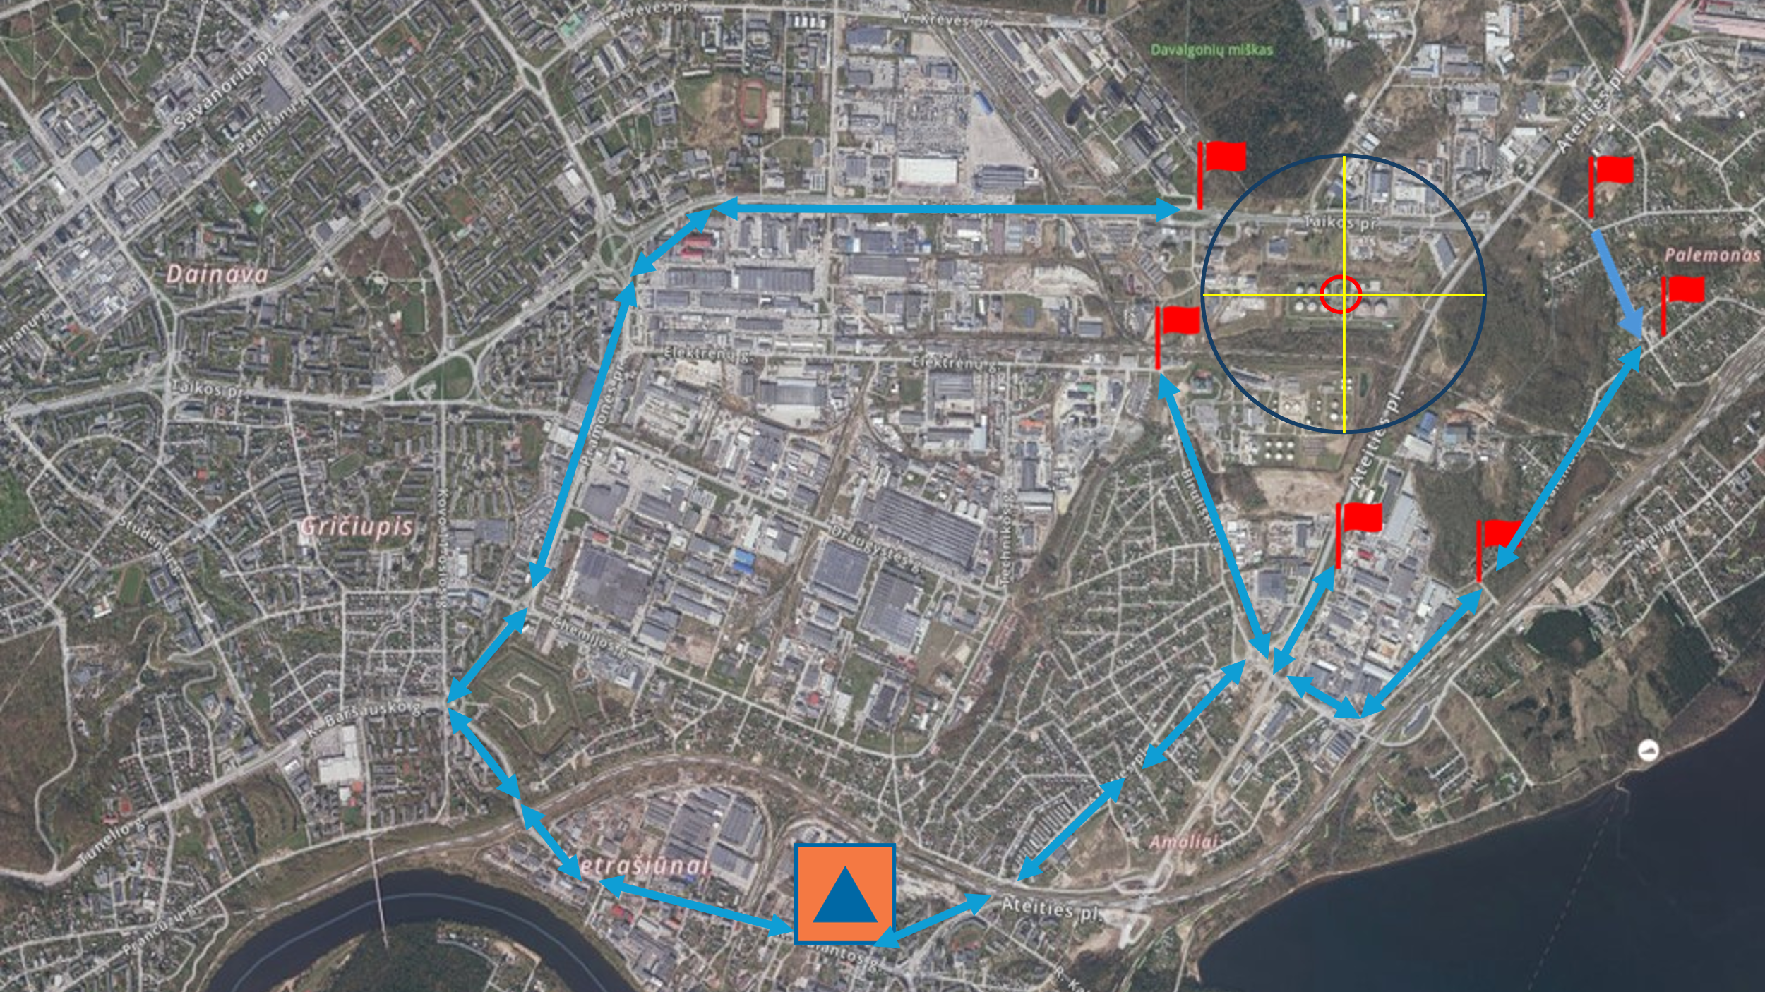
Žemėlapio ženklinimo reikšmės:
Surinkimo vieta
Vėjo kryptis
 Kolektyvinės apsaugos statinys
 Mirtingumo zonos spindulys
 Maksimalios poveikio zonos spindulys

65. Pučiant pietvakarių vėjui evakuacija bus vykdoma iš II sektoriaus. Gyventojai ir įmonių darbuotojai, esantys maksimalioje poveikio zonoje, bus nukreipti į surinkimo vietas, esančias Taikos pr. 147E ir Palemono ir Pyvesos gatvių sankryžoje (2 paveikslėlis), siekiant išvengti pavojaus, maksimalios užterštumo zonos ir kuo saugiau pasiekti surinkimo vietas.

2 paveikslėlis. Evakuacija pučiant pietvakarių vėjui, evakuojamas II sektorius
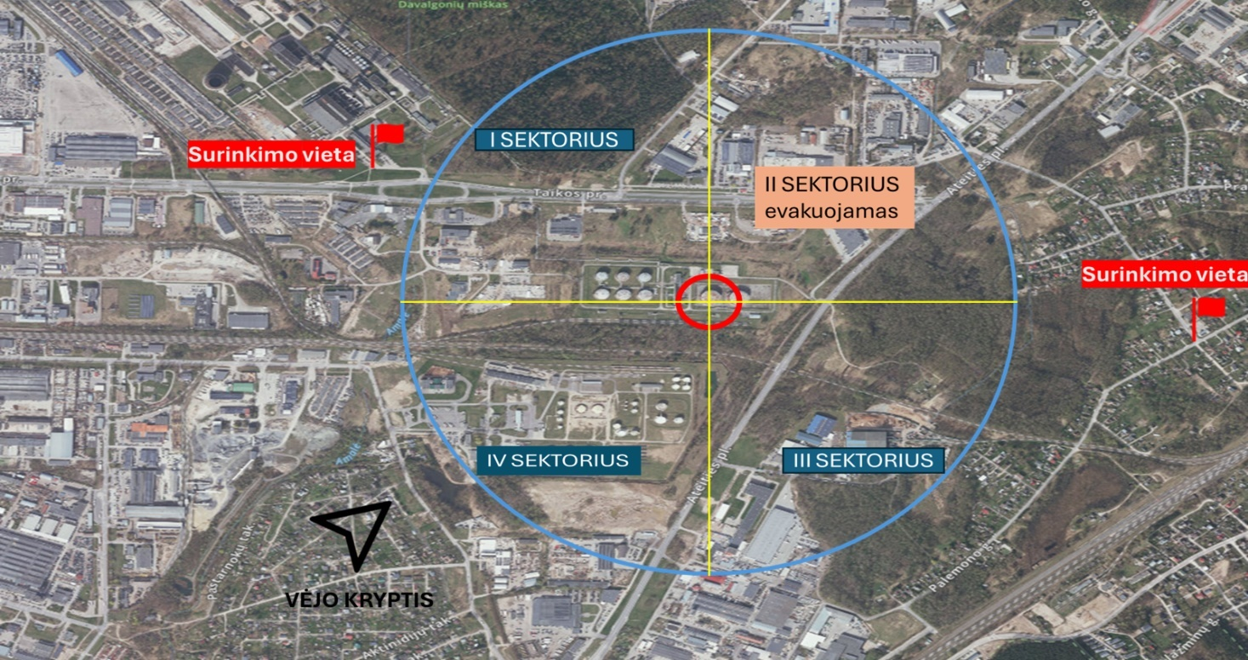

66. Pučiant šiaurės vakarų vėjui evakuacija bus vykdoma iš III sektoriaus. Gyventojai ir įmonių darbuotojai, esantys maksimalioje poveikio zonoje, bus nukreipti į surinkimo vietas, esančias Apaščios g. 23 ir Ateities pl. 30 K (3 paveikslėlis), siekiant išvengti pavojaus, maksimalios užterštumo zonos ir kuo saugiau pasiekti surinkimo vietas.

3 paveikslėlis. Evakuacija pučiant šiaurės vakarų vėjui, evakuojamas III sektorius
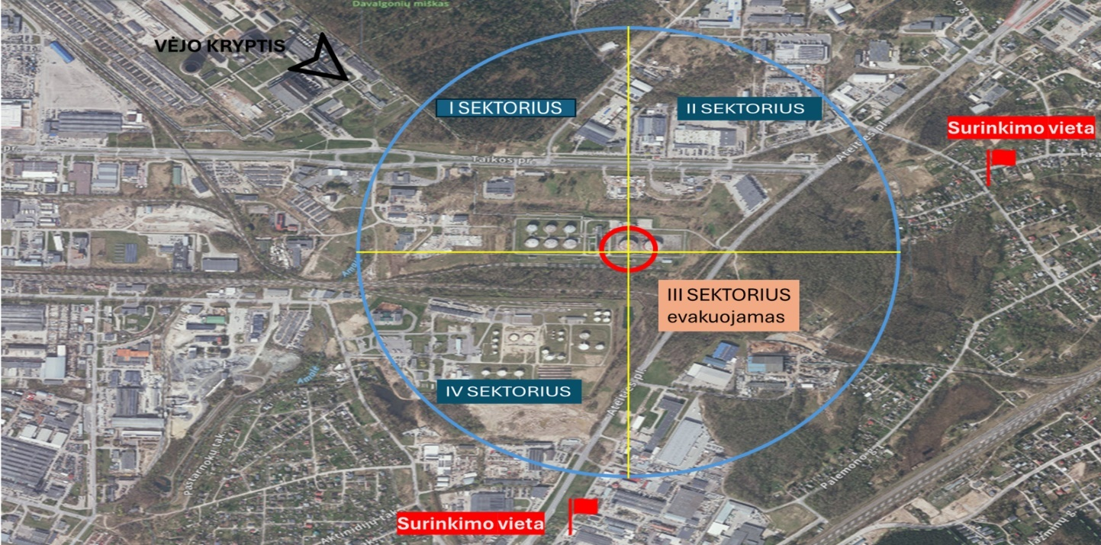

67. Pučiant šiaurės rytų vėjui evakuacija bus vykdoma iš IV sektoriaus. Gyventojai ir įmonių darbuotojai, esantys maksimalioje poveikio zonoje, bus nukreipti į surinkimo vietas, esančias Bruknių tak. 39 ir Palemono g. 21 (4 paveikslėlis), siekiant išvengti pavojaus, maksimalios užterštumo zonos ir kuo saugiau pasiekti surinkimo vietas.
4 paveikslėlis. Evakuacija pučiant šiaurės rytų vėjui, evakuojamas IV sektorius
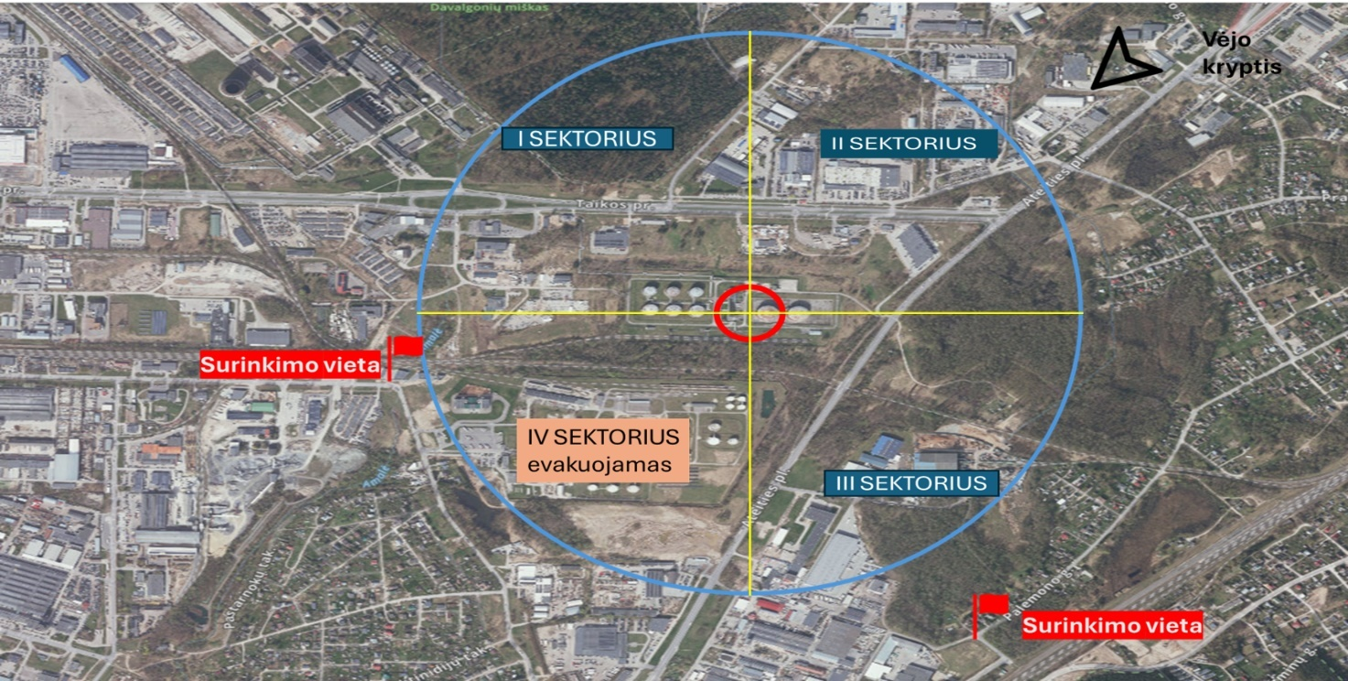

68. Gretimų įmonių ir įstaigų vadovai yra atsakingi už darbuotojų ir kitų asmenų, esančių jų teritorijoje, evakuaciją ir ją organizuoja.

Rekomendacijos gyventojams, kaip elgtis įvykus avarijai UAB ,,Kaunas Terminal.LT“ teritorijoje

69. Įvykus pramoninei avarijai pavojingajame objekte UAB „Kaunas Terminal.LT“, esančiame Ateities pl. 35, dėl didelio kenksmingų sveikatai garavimo produktų pasklidimo į aplinką gyventojai bus perspėjami apie pradedamą evakuaciją iš užterštos teritorijos, panaudojant viešosios policijos ekipažų naudojamus automobilinius garsiakalbius, perspėjimo pranešimais į gyventojų mobiliuosius telefonus, vietines radijo stotis ir televiziją bei socialinius tinklus. Išankstinės rekomendacijos gyventojams pateiktos 3 priede.

VI SKYRIUS
APLINKOS ATKŪRIMO ORGANIZAVIMAS

70. Likvidavus gaisro padarinius Aplinkos apsaugos departamento prie Aplinkos ministerijos Aplinkos kokybės departamento Kauno valdyba, Nacionalinio visuomenės sveikatos centro prie Sveikatos apsaugos ministerijos Kauno departamento Visuomenės sveikatos saugos skyrius teikia rekomendacijas dėl gaisro metu pažeistos aplinkos sutvarkymo ir gyvenimo sąlygų atkūrimo.
71. Atsižvelgiant į tai, kad naftos produktų degimo produktai – anglies monoksidas, azoto oksidai, sotieji angliavandeniliai (CO, NO_{x}, CH) yra lakūs, tai kokių nors specialiųjų sanitarinio švarinimo darbų po gaisro atlikti nereikės.
72. Likvidavus gaisro ir pavojingų cheminių medžiagų išsiliejimo padarinius, konsultuojamasi su Aplinkos apsaugos departamento prie Aplinkos ministerijos Kauno valdyba ir Nacionalinio visuomenės sveikatos centro prie Sveikatos apsaugos ministerijos Kauno departamentu, vykdomi šių institucijų pareigūnų nurodymai, išvalant ir sutvarkant avarijos metu pažeistas aplinkos zonas.

Informacijos apie ekstremaliosios situacijos atšaukimą teikimas visuomenei

76. Likvidavus avarijos padarinius, atsižvelgdamas į KPGV gelbėjimo darbų vadovo ar SESOC vadovo pateiktus pasiūlymus dėl ekstremaliosios situacijos atšaukimo, Savivaldybės meras priima sprendimą atšaukti ekstremaliąją situaciją. Sprendimas dėl ekstremaliosios situacijos atšaukimo įforminamas Savivaldybės mero potvarkiu. Apie ekstremaliosios situacijos atšaukimą informuojama žiniasklaida ir visuomenė.

VII SKYRIUS

PLANO PRIEDAI

1 priedas | UAB „Kaunas Terminal.LT“atsakingų asmenų sąrašas (priedas neviešinamas)
2 priedas | Valstybės ir savivaldybės įstaigų atsakingų asmenų sąrašas ir kontaktiniai duomenys (priedas neviešinamas)
3 priedas | Rekomendacijos gyventojams
_______________________________
Aukštesniojo lygio pavojingojo objekto
UAB „Kaunas Terminal.LT“ išorės avarinio plano
3 priedas

REKOMENDACIJOS GYVENTOJAMS
1. Jeigu nėra nurodyta kitaip, gavus pranešimą apie įvykusią avariją naftos produktų terminale, gyventojams rekomenduojama:
1.1. likti patalpose ir užsidaryti (geriau užsandarinti) lauko duris, langus, balkonus, orlaides bei ventiliacijos angas ir laukti tolesnės informacijos ir specialiųjų tarnybų atvykimo, saugoti kvėpavimo organus: užsidėti ant burnos ir nosies marlės ir vatos raištį ar sudrėkintą vandeniu rankšluostį;
1.2. įsijungti Lietuvos nacionalinį radiją ir (ar) televiziją, patikrinti Kauno miesto savivaldybės interneto svetainėje www.kaunas.lt, kur bus teikiama naujausia informacija ir rekomendacijos kaip elgtis, skelbiamą informaciją;
1.3. jei dėl didelio užteršimo savo bute (name) įkvėpę pajutote gerklės perštėjimą, apsunkusį kvėpavimą, dusimą, oro nepakankamumą, kosulį, krūtinės spaudimą, slogą, ašarojimą, sandariai uždarykite langus, orlaides, uždenkite drėgnais skudurais durų ir ventiliacijos angas;
1.4. jei jaučiate, kad patalpoje ir toliau skverbiasi pavojingi garai, išeikite iš buto (namo) į lauką;
1.5. užsidenkite burną ir nosį drėgna nosine, šaliku ar kitu audiniu, jei turite užsidėkite dujokaukę ar respiratorių, sudrėkintą marlės raištį ir skubiai palikite užterštą teritoriją;
1.6. eikite ar važiuokite statmenai vėjo krypčiai į saugią ir neužterštą cheminėmis medžiagomis vietą;
1.7. gavę pranešimą ar nurodymą apie Savivaldybės mero priimtą sprendimą evakuotis, nedelsdami vykdykite visus nurodymus.
2. Žinotina, kad:
2.1. esant cheminės taršos pavojui, labai svarbu veikti greitai;
2.2. pavojingos cheminės medžiagos ir jų garavimo produktai stipriai dirgina kvėpavimo takus, akių gleivinę, odą, todėl būtina, kad šios dalys būtų apsaugotos;
2.3. cheminių medžiagų garai pasižymi šarminėmis savybėmis (ėsdinančios medžiagos), galimi cheminiai nudegimai.
3. Gavus nurodymus laikinai išvykti iš namų, išjungti visus energijos šaltinius. Išeinant iš užterštos zonos, eiti statmenai vėjo krypčiai (kad vėjas pūstų į šoną), tik atviromis vietovėmis, vengti daubų, uždarų kiemų, siaurų gatvelių, tankiai krūmais užsodintų vietų. Vengti bėgimo, eiti normaliu žingsniu. Atsižvelgiant į ekstremaliosios situacijos mastą ir pavojų gyventojams, gali būti priimtas sprendimas gyventojus evakuoti. Gyventojai privalo tiksliai vykdyti specialiųjų tarnybų ir ekstremaliųjų situacijų valdymo organų nurodymus.
4. Išeidami iš namų:
4.1. išjunkite dujas, elektrą, užsukite vandens čiaupus;
4.2. užrakinkite duris;
4.3. nepamirškite savo naminių gyvūnų ir juos paimkite kartu;
4.4. nepamirškite savo kaimynų ir pasiteiraukite, ar jie girdėjo pranešimus, pasidomėkite, ar yra kam pasirūpinti šalia Jūsų gyvenančiais mažamečiais vaikais, neįgaliaisiais, seneliais, jei ne – padėkite jiems ar praneškite telefonu 112.
5. Būtiniausių daiktų, kurių prireiktų evakuojantis, sąrašas:
5.1. reguliariai vartojami vaistai, pirmosios medicinos pagalbos vaistinėlė;
5.2. dokumentai (pasas, tapatybės pažymėjimas, gimimo liudijimas, santuokos liudijimas, nuosavybės dokumentai ir kt.);
5.3. pinigai (grynieji pinigai, kreditinės banko kortelės, vertybiniai popieriai, brangenybės);
5.4. maistas (1–3 dienoms);
5.5 mobilusis telefonas;
5.6. tualetiniai reikmenys;
5.7. nešiojamasis radijo imtuvas.
_________________________

